评价报告网上公示表
项目编号：WTT-24-064-DJ预评价设计专篇 控制效果评价现状评价定期检测日常检测
项目名称 | 甘肃藏建环保新材料科技有限公司职业病危害定期检测报告
用人单位陪同人 | 王世磊 | 联系人 |  | 王世磊
项目地址 | 甘肃省嘉峪关市索通路1886号（嘉北工业园区内）
项目负责人 | 孙辉 | 报告审核人 |  | 陈泶瑜
质量负责人 | 韩炜烨 | 技术负责人 |  | 蒋陕峰
项目组成员 | 孙辉、周金涛、赵学仕
采样时间 | 2024年04月13日
影像资料 | 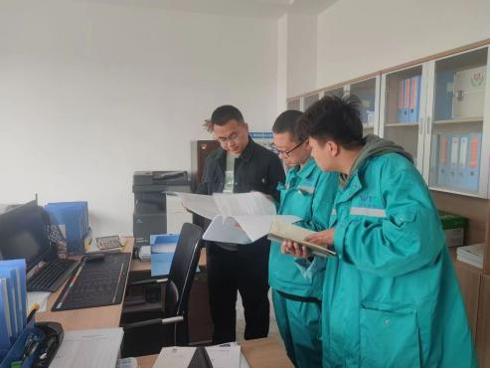  现场调查照片 |  | 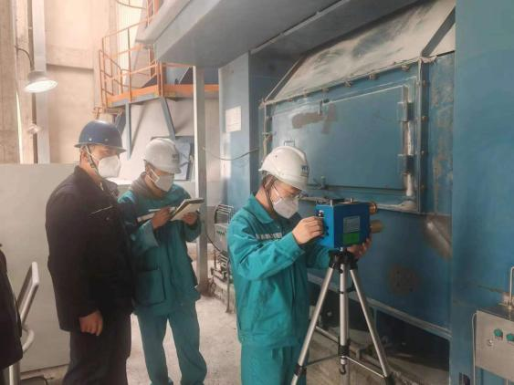  现场采样照片
 | 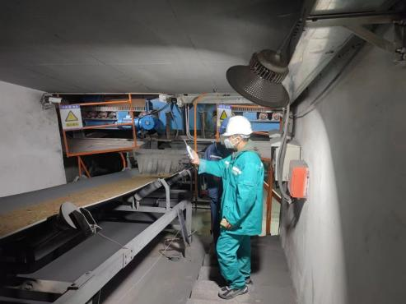  现场检测的照片 |  | 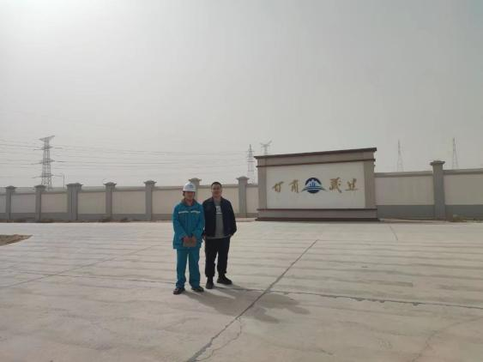  明显标识照片
备注

